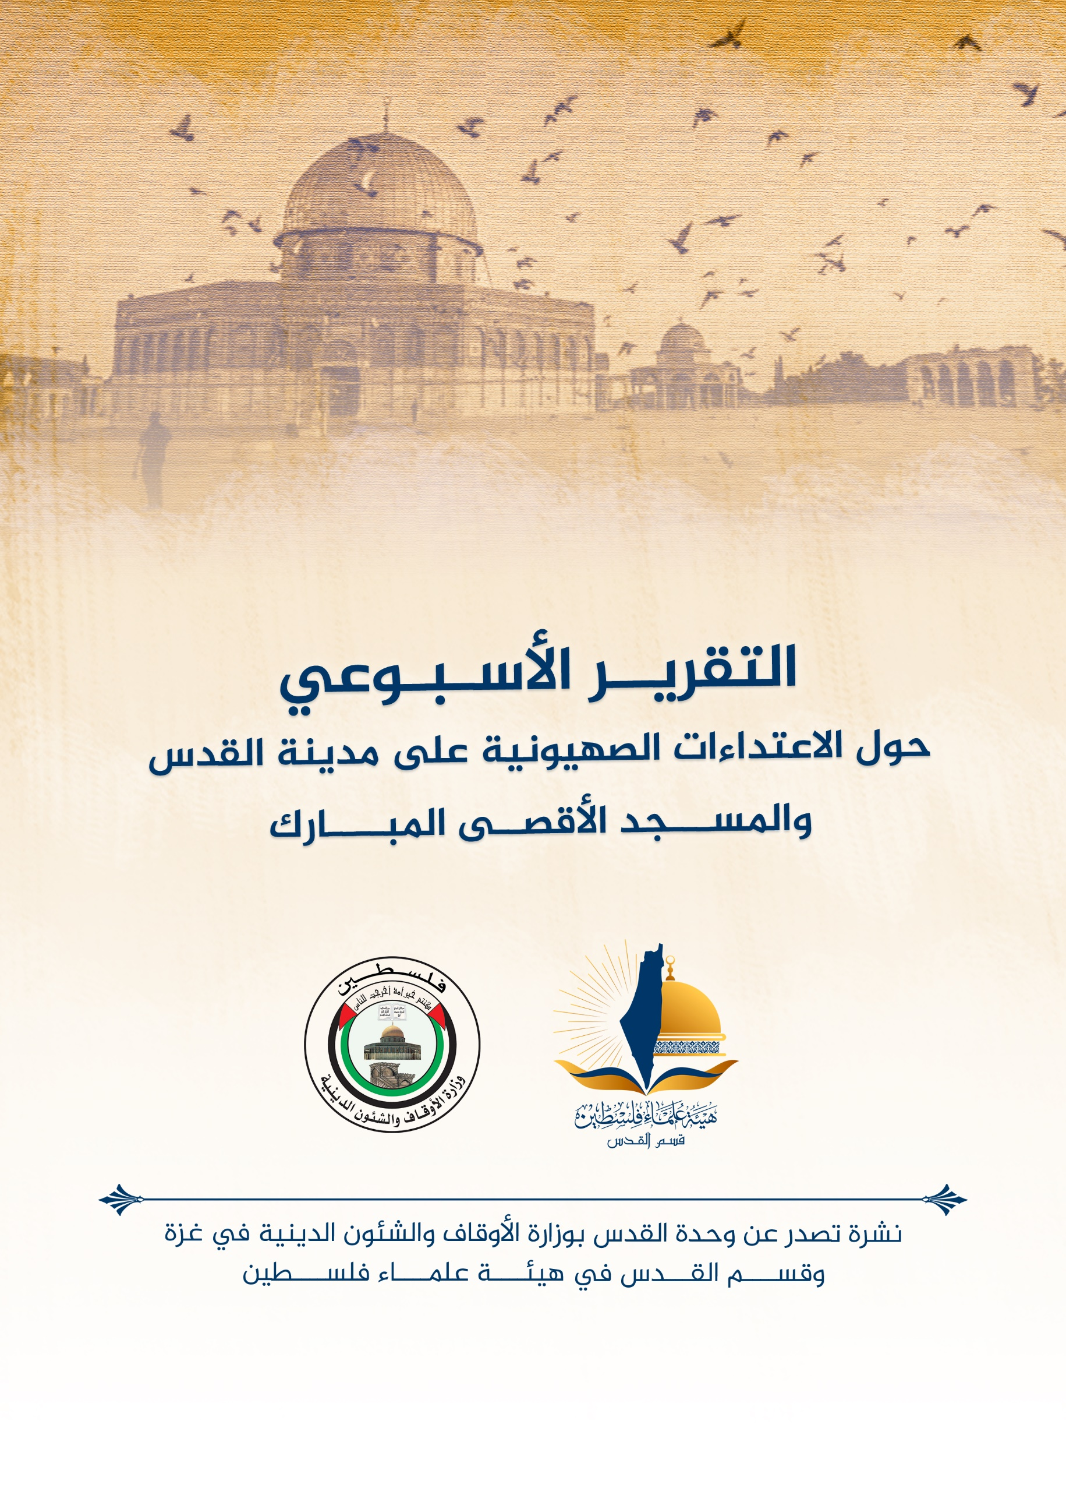
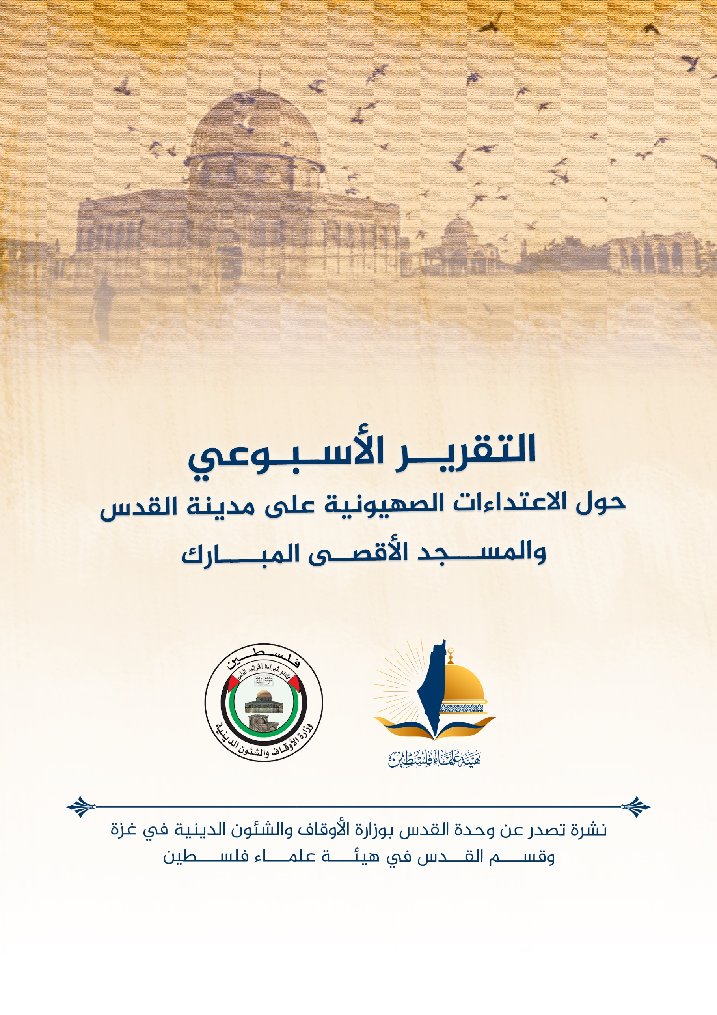
تقرير الأسبوع الأول من شهر يونيو حزيران (6) 2023 م حول الاعتداءات الصهيونية على مدينة القدس والمسجد الأقصى المُبارك
ننقل لكم واقع مدينة القدس والمسجد الأقصى المُبارك، واعتداءات الاحتلال الصهيوني عليه، وذلك على النحو التالي:
الاقتحامات والاعتداءات على المسجد الأقصى المُبارك:
- شهد شهر أيار الماضي اقتحامات واسعة، بأعداد ضخمة؛ تبعًا لموسم "الأعياد العبرية…
- تستمر اقتحامات المستوطنين للمسجد الأقصى المُبارك بشكلٍ شبه يومي، وتشهد هذه الاقتحامات أداء المستوطنين للصلوات اليهوديّة العلنية في مساحات المسجد الأقصى المُبارك الشرقية، وخاصة قرب مصلى باب الرحمة، بحماية قوات الاحتلال.
- بلغ عدد مقتحمي المسجد الأقصى المُبارك في شهر أيار/مايو 2023 الماضي قرابة الـ6000 مستوطن، بحسب مصادر مقدسية، فيما أصدرت سلطات الاحتلال نحو 46 قرار إبعاد عن المسجد الأقصى المُبارك في الشهر نفسه. أما على الصعيد الديموغرافي تتابع أذرع الاحتلال هدمها منازل الفلسطينيين ومنشآتهم، وإقرار المشاريع الاستيطانية الضخمة، فقد أقرت عددٌ من أذرع الاحتلال مشروعًا استيطانيًا جديدًا على أراضي قلنديا يضم نحو 400 وحدة استيطانية جديدة، إضافةً إلى شبكة من الطرق الاستيطانية، تعزز فصل المناطق الفلسطينية، واتصال المستوطنات حول القدس المحتلة.
- في يوم الأربعاء 31/5 اقتحم المسجد الأقصى المُبارك 163 مستوطنًا، أدوا طقوسًا يهوديّة علنية في ساحات الأقصى الشرقية، بحماية قوات الاحتلال.
- وفي يوم الخميس 1/6 اقتحم المسجد الأقصى المُبارك 305 مستوطنين بحماية قوات الاحتلال، تجولوا بشكلٍ استفزازي في مساحات المسجد الأقصى المُبارك، وأدوا طقوسًا يهوديّة علنية قرب مصلى باب الرحمة.
- وفي يوم الأحد 4/6 اقتحم المسجد الأقصى المُبارك 243 مستوطنًا، أدى عددٌ منهم طقوسًا يهوديّة علنية في مساحات المسجد الأقصى المُبارك الشرقية، وفي صحن مصلى قبة الصخرة، بحماية جنود الاحتلال.
- وفي يوم الإثنين 5/6 اقتحم المسجد الأقصى المُبارك 115 مستوطنًا، أدى عددٌ منهم طقوسًا يهوديّة علنية في مساحات المسجد الأقصى المُبارك.
- وفي يوم الثلاثاء 6/6 اقتحم المسجد الأقصى المُبارك 137 مستوطنًا بحماية قوات الاحتلال الخاصة.
- وفي يوم الأربعاء 7/6/ 2023 م؛ اقتحمت مجموعات من المستوطنين بلغ عددهم 144مستوطناً، المسجد الأقصى المُبارك بحراسةٍ من قوات الاحتلال الإسرائيلي. وبدأت عصابات المستوطنين ونشطاء جماعات "المعبد" اقتحاماتها في ساعات الصباح، وتلقى عددٌ من المستوطنين شروحات تلمودية في محيط قبة الصخرة.
- الخميس: 8/6؛ وأثناء إعداد هذا التقرير اقتحم عشرات المستوطنين المتطرفين، صباح اليوم، المسجد الأقصى المُبارك، من جهة باب المغاربة بحراسة مشددة من شرطة الاحتلال الإسرائيلي، وسط دعوات مقدسية لإحياء الفجر العظيم غدًا الجمعة في المسجد الأقصى المُبارك. ونشرت شرطة الاحتلال منذ الصباح، عناصرها ووحداتها الخاصة في باحات الأقصى وعند أبوابه، لتأمين اقتحامات المستوطنين. وأفادت دائرة الأوقاف الإسلامية بالقدس المحتلة بأن عشرات المستوطنين اقتحموا المسجد الأقصى المُبارك، ونظموا جولات استفزازية في باحاته، وأدوا طقوسًا تلمودية في منطقة باب الرحمة. وتواصل شرطة الاحتلال التضييق على دخول المصلين الوافدين من القدس والداخل المحتل للمسجد الأقصى المُبارك، وتُدقق في هوياتهم وتحتجز بعضها عند بواباته الخارجية. وكثف المقدسيون دعواتهم للرباط وشد الرحال للمسجد الأقصى وإحياء الفجر العظيم غدًا، في ظل المخاطر التي يتعرض لها، بفعل ممارسات الاحتلال ومستوطنيه ومخططاتهم التهويدية. ويشهد المسجد الأقصى المُبارك يوميًا عدا الجمعة والسبت، سلسلة انتهاكات واقتحامات من المستوطنين، بحماية شرطة الاحتلال، في محاولة لفرض السيطرة الكاملة على المسجد الأقصى المُبارك، وتقسيمه زمانيًا ومكانيًا.
هدم وتهويد:
لا تتوقف آلة الاحتلال التهويديّة عن تنفيذ مجزرة هدم منازل الفلسطينيين ومنشآتهم:
- ففي يوم الجمعة 2/6 أجبرت بلدية الاحتلال المقدسي إبراهيم أبو طير على هدم منزله في بلدة أم طوبا جنوب القدس المحتلة، ما أدى لتشريد العائلة.
- وفي يوم الثلاثاء 6/6 هدمت جرافات الاحتلال منزل المقدسية فاطمة طوطح في وادي الجوز، بذريعة الناء فوق أرض زراعية، وكشفت مصادر مقدسية أن قوات الاحتلال منعت العائلة من إخراجهم أغراضهم، ولم تسمح لهم بالاقتراب من المنزل إلا بعد هدمه.
- وفي يوم الثلاثاء 6/6 ،هدمت جرافات الاحتلال منزلين لعائلتي الطويل وبرقان في حي واد قدوم ببلدة سلوان، ويقطن فيهما 22 فردًا معظمهم من الأطفال.
- وفي يوم الأربعاء 7/6؛ طواقم بلدية الاحتلال تقتحم بلدة جبل المكبر وتوزع إخطارات هدم فيها؛ اقتحمت طواقم من بلدية الاحتلال الإسرائيلي في القدس، برفقة قوة من شرطة الاحتلال، بلدة جبل المكبر جنوب القدس. وأفادت مصادر مقدسية بأنّ طواقم الاحتلال قد اقتحمت حي القنبر وسط جبل المكبر وشزعت بتوزيع إخطارات الهدم على عدد من أصحاب المنازل والمنشآت. وتعد جبل المكبر من أكثر المناطق استهدافًا بالاستيطان والتهويد في القدس إذ تحيط بها العديد من المشاريع الاستيطانية في القدس.
من صور مآسي الهدم والتهجير في القدس:
- تبددت أحلام أسرة المقدسية هناء الطويل وبدأ الألم يعتصرهم وهي تقضي ساعاتها الأخيرة في منزلها الذي عاشت فيه 22 عامًا بعد صدور قرار بإخلائه وهدمه قسرًا، في حي واد قدوم ببلدة سلوان بالقدس المحتلة. ويسيطر شعور الحنين للماضي على الطويل وهي تسترجع شريط ذكرياتها وأحلامها وحياتها التي عاشتها في منزلها. ويعتبر اليوم الثلاثاء 6/6/2023م، هو الأخير في المهلة التي منحتها سلطات الاحتلال للعائلات الخمس من أجل هدم منازلها ذاتيا وإلا ستضطر لدفع أكثر من 200 ألف شيكل تكلفة هدمها من قبل طواقم بلدية الاحتلال. ويحرم القرار الصعب العائلات الخمس من منازلها التي عاشت فيها أكثر من 20 عاما، وينزع عنها مأواها الوحيد ومعها ذكرياتها وأحلامها، التي بددها الاحتلال بقراره الجائر. المقدسية هناء الطويل صاحبة إحدى المنازل تقول في لقاء خاص مع وكالة "صفا": "بنيت بيتي وعمري 17 عاما، بنيته مع أحلامي وعمري حجرا حجرا، صممته بمخيلتي قبل تجسيده على أرض الواقع ورسمته، والحمد لله تمكنت من بنائه". وتضيف: "دخلت المنزل عند زواجي وأنجبت أولادي فيه، وتمنيت أن يخرج أولادي وبناتي عرسان من البيت الذي دخلت إليه عروسا، ولكن الاحتلال كان أقوى مني وحلمي وحياتي، وتسلمت أمرا يقضي بهدمه، وهدم أحلامي وذكرياتي وأمنياتي معه". وتؤكد هناء أنها صامدة ومرابطة في أرضها ووطنها والقدس، رغم الألم الذي تعيشه وعائلتها لإجبارها على هدم منزلها، قائلة: "سأرابط في أرضي كما الرباط بالمسجد الأقصى المُبارك حتى آخر رمق في حياتي، ولن أترك أرضي وحياتي بالقدس". وتعيش خمس عائلات بحالة من القلق والألم بعد أن انتهت المهلة التي منحها الاحتلال لها من أجل هدم منازلها قسرا في حي واد قدوم ببلدة سلوان بالقدس المحتلة. ومنذ أكثر من 20 عاما، تقطن عائلات نصار والطويل وبرقان التي يبلغ عدد أفرادها نحو 30 فردا في 4 منازل، إلا أن السنوات الطويلة لم تشفع لها أو تحمي منازلها من الهدم. ويقطن المقدسي عاصم فخري برقان في الطابق الأول من المنزل مع زوجته وأولاده، ونجله الأكبر معتصم في الطابق الثاني وزوجته و3 أولاد أكبرهم عمره 7 سنوات وأصغرهم 3 سنوات، وعددهم 15 فردا. ويعيش عاصم برقان بمنزله منذ 28 عاما، وتبلغ مساحته 140 متر مربع، بينما تبلغ مساحة منزل نجله معتصم 120 متر مربع. ويوضح أن قرار الهدم صدر بحق منزله رغم ترخيصه، بحجة أن الأرض مصادرة لصالح المرافق العامة، ودفع مخالفة بناء فرضتها عليه بلدية الاحتلال مرتين بقيمة تبلغ نحو 40 ألف شيكل. ويقول برقان: "الاحتلال يجبرنا على هدم منازلنا وتشريدنا في العراء لصالح بناء مرافق عامة، رغم أن حياة الانسان أهم من المرافق العامة". ويضيف: "صدر قرار نهائي عن المحكمة العليا يقضي بهدم المنازل ذاتيا، وإلا سندفع وعائلتي الطويل ونصار 220 ألف شيكل تكاليف الهدم لطواقم بلدية القدس". ويتابع برقان: "استخدمت كافة الطرق القانونية عبر القضاء، ودفعت تكاليف كبيرة للمحامين من أجل حماية منزلي ونجلي معتصم من الهدم، إلا أن بلدية القدس أصرت على هدم المنزلين قسرا". ويبين أنه لا يقدر على وصف مشاعره حين هدم منزله بيده، وتشريد أفراد عائلته، لمرارة الوضع الذي يعيش فيه. بينما تقول زوجته زينات برقان: "نعيش في منزلنا منذ 28 عاما، ويريدون هدم منازلنا من أجل المرافق العامة". وتساءلت: "الجميع سيتم تهجيرهم من منازلهم في الحي، لمن سيتم بناء المرافق العامة؟". وتؤكد برقان أنها لن تخرج من أرضها وستبقى صامدة، وتبني بيتها مرة أخرى بعد هدمه. وتتابع "القرار ظالم وصعب على كبار السن، فما بالك أولادها وأحفادها الذين ساءت حالتهم النفسية، ويبكون حسرة على هدم منزلهم وغرفتهم وألعابهم". أما المقدسي فادي محمد الطويل فيعيش في منزله بجوار عائلة برقان منذ 22 عاما، مع زوجته وخمسة أولاد أكبرهم 16 عاما وأصغرهم 14 عاما، وتبلغ مساحته 110 متر مربع، ومكون من غرفتين ومطبخ ودورة مياه. بينما يعيش شقيق زوجته مراد نصار وزوجته و7 أولاد في الطابق الثاني، في منزل مكون من 3 غرف ومطبخ ودورة مياه وشرفة. ويقول الطويل: "من الصعب إحضار جرافة وهدم بيتي الذي بنيته بعد سنوات من العمل، حسبنا الله ونعم الوكيل، ولكن رغم الألم سنبقى ثابتين وصامدين في أرضنا ولن نخرج منها". ويوضح أنه بنى منزله منذ 22 عاما، وفرضت عليه بلدية الاحتلال مخالفة بناء بقيمة 30 ألف شيكل عام 2003 ، كما أجبرت بلدية الاحتلال أشقاء زوجته "مازن وزيد وفضل" على هدم منازلهم قبل عام، وما زالت أنقاضها موجودة أمام منزله حتى يومنا هذا. ويشير الطويل إلى أن بلدية الاحتلال هددته في حال عدم تنفيذ عملية الهدم بيده سوف يدفع تكاليف الهدم لطواقم البلدية بقيمة تبلغ ما بين 80 و150 ألف شيكل. ويعد الهدم الذاتي إحدى الوسائل لتي اتبعتها بلدية الاحتلال منذ سنوات للضغط على المقدسيين، بهدف التهجير الطوعي للعائلات من مدينة القدس، بحجة البناء دون ترخيص.
استيطان:
على صعيد المشاريع الاستيطانية:
- في 4/6 كشفت منظمة "عير عميم" الحقوقية الإسرائيلية أن بلدية الاحتلال و"اللجنة الفرعية للطرق" في مجلس التخطيط الأعلى التابع للإدارة المدنية للاحتلال، صادقا على مخطط استيطاني جديد بالقرب من بلدة قلنديا، ويضم المشروع شق طرق استيطانية جديدة، إضافةً إلى بناء نحو 400 وحدة استيطانية جديدة، وبحسب متخصصين في شؤون القدس تأتي شبكة الطرق الاستيطانية جديدة من ضمن حزمة مالية استيطانية أعلن عنها وزير المالية في حكومة الاحتلال بتسلإيل سموتريش، وتصل الحزمة إلى نحو 32 مليون شيكل (نحو 8.7 مليون دولار أمريكي)، وتهدف هذه المشاريع إلى تعزيز فصل المناطق الفلسطينية عبر الطرق الاستيطانية، في مقابل ربط المستوطنات في المناطق المحتلة.
التفاعل مع القدس
- تشهد المناطق الفلسطينية المحتلة وخاصة الضفة الغربية والقدس استمرارًا للعمل المقاوم بمختلف أشكاله، وقد رصد تقرير لمركز معلومات فلسطين "معطى" نحو 1025 عملًا مقاومًا في شهر أيار/مايو الماضي، من بينها 124 عملية إطلاق نار واشتباك مسلح مع قوات الاحتلال، وشهد الشهر الماضي وصول قتلى الاحتلال إلى 16 قتيلًا منذ بداية عام 2023.
- في 2/6 أدى آلاف الفلسطينيين صلاة الفجر في رحاب المسجد الأقصى المُبارك، وشهدت الصلاة مشاركة حاشدة للفلسطينيين من الأراضي الفلسطينية المحتلة عام 1948، ضمن التفاعل الفلسطيني مع مبادرة أطلقها نشطاء من الداخل المحتل حملت عنوان "برباطك تحميه"، تهدف إلى تكثيف الرباط والاعتكاف بالمسجد الأقصى المُبارك.
- استمرار تصاعد أعمال المقاومة ضد المحتل الصهيوني، في القدس بشكل خاص وفي الأراضي الفلسطينية بشكل عام...
- استمرار التفاعل الفلسطيني مع مبادرة "الفجر العظيم" ، وخاصة من قبل فلسطينيي الأراضي المحتلة عام 48.
- المرابطة هنادي حلواني: الاحتلال يهدف لتفريغ الأقصى من خلال تطبيق سياسة الإبعادات.
- الهيئة الإسلامية المسيحية لنصرة القدس والمقدسات: ما يقوم به الاحتلال في القدس يرقى لمستوى جريمة الحرب.
انتهى...

